调查主题：中山、珠海就业环境以及工作生活环境调研

调查人：汪修意、陈玲、马海布吉、李秋妍、房骏威、姚雪乔

调查时间：2013.07.22—2013.07.25

调查地点：中山、珠海

关于中山、珠海就业环境以及工作生活环境调研
前言
中山和珠海的概况：
中山，古称香山。位于珠江三角洲中南部。1152年设立香山县，1925年，改名为中山县，以纪念孙中山先生，是中国唯一以伟人名字命名的地级城市。中山市是全国3个不设市辖区的地级市之一，现辖6个街道、18个镇，面积1783.67平方公里，户籍人口146.84万（六普）。中山市是著名的侨乡，有旅居世界五大洲87个国家和地区的海外侨胞、港澳台同胞80多万人。
珠海是珠江三角洲南端的一个重要城市，位于广东省珠江口的西南部，东与香港隔海相望，南与澳门相连，西邻新会、台山市，北与中山市接壤。珠海是中国的五个经济特区之一，陆地面积有1701平方千米，户籍人口102.65万，是广东省人口规模最小的地级市。珠海为珠江口西岸的核心城市，新型花园城市；珠海属国家新颁布的“幸福之城” ，所以在中国有“浪漫之城”的称号。
- 李秋妍之中山、珠海就业环境调研
2011年，中山政府提出了“率先加快转型升级、建设幸福和美中山”的口号，以加快经济增长平稳发展，社会发展稳定和谐。珠海也提出了“幸福珠海，平安珠海”的口号。从这两个城市的经济增长以及就业人员两个方面作为切入点，以获得这两座城市的就业环境。如图1、2所示，近年来中山和珠海的地区全年生产总值（GDP）增长势头强劲，即使在受到全球金融危机的冲击下也保持着一定的增长，表明这两座城市的内在实体经济的实力，在对中山市企业调研中，存在一些企业在金融危机中的企业收益非但没有受到影响，而且还明显比金融危机之前高出许多，这说明我们这两座城市的企业，只要有自己的技术实力足够强大，不需要过度依赖国外市场，遇到危机时刻就是发展的好机遇。
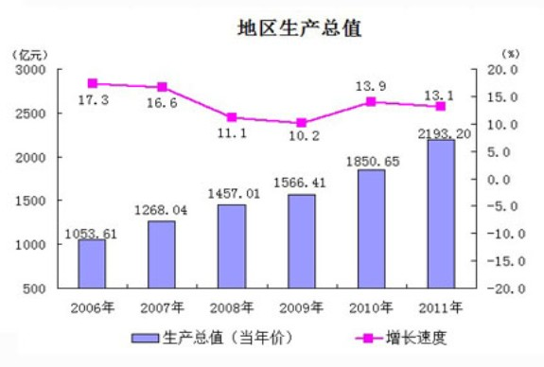
图1 中山市地区生产总值（2006～2011年）
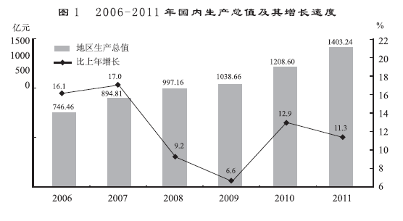
图2 珠海市地区生产总值（2006～2011年）
随着中山和珠海的经济形势都在平稳的增长，其对人才的需求也在不断提高。如图3所示，中山市在岗职工的平均工资从2006年开始平稳上升，值得一提的是2010年到2011年，其工资增长速度增加了19.3%，达到近年来的最高水平。图4显示的是珠海城镇单位在职人员数，截至到2011年，从业人员数目达67万。
中山和珠海以其优美的环境、淳朴的民风吸引力大量的外地人前来旅游定居，是具有包容性很强的城市。相比于广州深圳的繁华快节奏，中山和珠海宁静休闲是适合居住的首选城市。
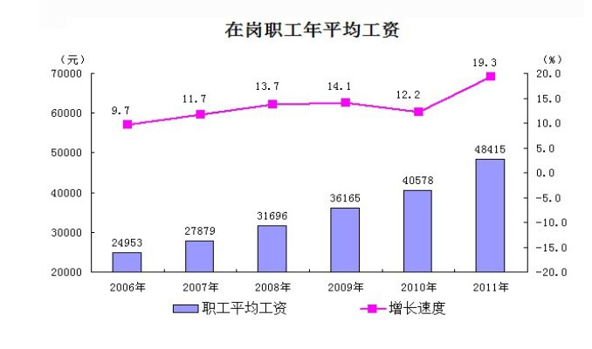
图3 在岗职工年平均工资
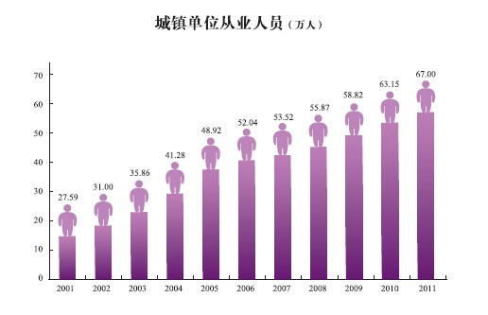
图4 城镇单位从业人员
- 马海布吉之中山、珠海就业环境以及工作生活环境调研
经过为期四天的调查研究，同学们对中山，珠海的就业环境以及工作生活环境有了比较深入的了解，中山，珠海是企业的逐步增多，使得很多毕业生工作选择的地方之一。此次调研计划的我们小组的目标就是调查研究中山，珠海的就业环境以及工作生活环境，让刚毕业的同学们更好地了解这里的就业以及工作生活环境相关信息，帮助他们选择自己喜欢的工作环境与自己理想的工作生活。
以目前我们调查得知的信息来看，中山，珠海两地的就业环境都很好，比如在中山，我们参观研究过的几家企业，不管是国企，还是私企，对人才都需求很大，特别是针对一些理科的专业人才，技校毕业的专业人才。行政方面的对文科方面的人才的需求。中山开发区的企业的发展之快，对人才的需求越来越大。还有那里的私企对人才的珍惜与需求。都能给刚毕业的同学们提供自己想要的工作。对人才需求方面也不受专业，级别的限制，专科生到博士，或者连中学没有毕业的就业人员，都能在这里找到自己理想的工作岗位，实现自己的人生梦想。
与其他很多发达城市相比，这两所城市是比较受人喜欢的两所城市。中山，这里空气质量好，环境好，繁华而又没有那么复杂，安静而不是空静。依水建城，适合长久居住，是一座非常休闲幸福的城市。珠海，沿海城市，气候温和，环境优美，交通更是四通八达。如果在这两所城市中选一所城市生活定居，真的很难做出选择，喜欢河的朋友，喜欢海的朋友。当然，见仁见智，大家会做出不同的选择。
然而对于不同的少数民族就业人员来说，就看自身情况来决定选择自己的工作岗位比较好。除非真的就做到入乡随俗。饮食方面，还没有企业做到清真和非清真食堂的分开，在一些传统的少数民族节日方面也不会做到给某个员工放节日假。比如某些少数民族过自己民族的年，而不是过春节，但是她也在春节期间才能享受节日放假的待遇，但是她的节日已过，该与家人团聚的日子已过。因此假期对他来说没有多大的意义。
有得就有失，即使是少数民族的就业人员，出来就会放弃很多传统的习俗与习惯，才能完全融入城市的生活，不该为传统的东西固步自封，放弃自己的理想与追求。也不该在城市中迷失了自己，迷失自己的模样，传统文化与追求理想不该是自相矛盾的东西，而是相辅相成。
此次调研计划让同学领略到了浓郁岭南文化，珠三角一带的发展面貌与繁荣景象。就业环境好，给年青一代的毕业生们提供了展现自己梦想的平台，更是让我们感受这里生活环境非常好，休闲，幸福的生活。
三、汪修意之中山、珠海就业环境以及工作生活环境调研
经过为期四天的实地考察调研，对于中山、珠海两市的就业环境以及生活工作环境有了深刻的切身体会，进一步拓宽了我们的就业视野，开创了新的就业思路，为今后的就业提供了新的出路，同时映射出了中国二线城市的诸多就业优势。
中山地处珠江出海口，东与深圳、香港隔海相望，东南与珠海接壤，毗邻澳门，因此也就成为了深圳、香港地区大型企业辐射的地域。目前，中山拥有国家高新技术产业基地、国家健康科技产业基地、国家精细化工生产基地、中国高新技术产品出口基地、中国包装印刷生产基地、中国五金制品产业基地、中国灯饰之都、中国休闲服装名镇、中国红木家具生产专业、中国电子（中山）基地、中国电子音响产业基地、中国纺织产业基地市、中国牛仔服装名镇等13个国家级产业生产基地，3500多家外商投资企业，20多家世界500强企业扎根于此，长虹、TCL、小鸭、格兰仕、美的等国内大企业也在中山有投资。不论是低端人才需求，还是高端技术人才需求，中山都求贤如渴，从我们参观的立信门富士、广新海事、明阳风电、通宇通讯几家企业来说，人才的急切需求，公司的急切壮大，都昭示着好的工作平台，广阔的发展空间。从中山市开发区谢书记了解到，像中山这样的二线城市，生活节奏、生活环境以及企业创新能力都很好，希望并欢迎广大应届毕业生毕业后前来中山就业和发展。从两位来中山就业师兄的现身说法中了解到，自他们毕业到现在，时隔两年，工作岗位有所升迁，并依靠自己能力相继购房，开始有了人生幸福的雏形，均价6000元/m²房价在中山这种城市规划好，生活质量高，空气洁净清新的文明城市是多么优越的一种资源，怎能不让人艳羡？再加上中山民众是岭南一带保存最完整、最具有水乡特色的自然生态与人文生态景区，有“岭南水乡”的美誉，民俗民风浓郁，极富岭南地方特色，是人类宜居的天堂。记得研究生院卢远部长说过：我们的同学，应该对自己感兴趣的事情企业、实地看看，不能被表面、规模所蒙蔽，我们的同学要找准位置、定好位，才能更快融入企业，实现自身价值。
珠海是珠江口西岸的核心城市，东与香港隔海相望，南与澳门相连，依水建城，沿海城市，气候温和，环境优美，交通四通八达，适合长久居住，是一座非常休闲幸福的城市。珠海先后被联合国、国家、省有关部门授予“联合国改善人居环境最佳范例奖”，在第三届中国和谐城市可持续发展高层论坛上，珠海荣获“中国十佳和谐可持续发展城市”和“中国十佳休闲宜居生态城市”两项殊荣，成为广东省唯一一个同时获得“双十佳”的城市。2012荣获“中国特色魅力城市”、2013年荣获“中国十佳宜居城市称号”等多项殊荣。同时珠海市作为中国的经济特区，也是外商投资的热点地区，已有52个国家和地区的客商在珠海投资。 日本的三菱、三井、伊藤忠、松下、东芝、佳能、日通、珠海紫翔，美国的埃克森美孚、塞拉尼斯、伟创力、壳牌，英国的BP公司，德国的戴姆勒克莱斯勒、西门子，法国的家乐福，荷兰的飞利浦等30 多家著名跨国公司已落户珠海。对于应届毕业生的就业平台以及职业发展平台都给予了广阔的空间，“幸福之城”、“浪漫之城”著称的珠海，居住条件自然不在话下。
总之，中山、珠海等国家二线城市与北、上、广一线城市相比，尺有所短寸有所长，但从宜居指数、幸福程度这方面来说，二线城市有着许多得天独厚的优势，也有着十分广阔的发展平台和发展空间，定能容纳下你满腔的雄心抱负，实现你的人生梦想，像中山、珠海等二线城市褪去了大城市的匆忙与烦躁，弥留了小城市的舒适与宁静，让人心境安宁。若有人问：“何处是归家”，我答：“心安便是归处”。
四、陈玲之中山、珠海就业环境以及工作生活环境调研
1、生活环境
类似于中山、珠海这样的二线城市，房价相对于广州这样的一线城市要低、空气质量好、污染少、人口也少、交通没有那么拥挤。房价不高、上下班不拥挤，人们的生活幸福指数也自然会高。通过几天的企业调研，我切身体会到中山那里的人，脸上洋溢着笑容，非常热情，到酒店用餐，服务员的态度也是极其周到热心。这也体现了他们生活愉快、幸福，才会真诚地对待自己周围的人。在广州这样的一线大城市，房价让刚刚毕业的大学生望而却步，只能选择租房子，而在市中心租房子也十分昂贵，许多刚刚毕业的大学生会选择城中村，但是住的地方又距离上班的地方远，每天上下班不可避免要挤地铁、挤公车。工资不高、租房压力大、消费水平高，幸福指数反而不及那么退居二线城市就业的同学。在调研时，我们了解到有两个师兄，刚刚毕业参加工作一年，就已经的有房有车一族，这在广州，单单靠自己简直就是天方夜谭。
中山市中心有条河、珠海是临海城市，两个城市的气候宜人，适合人类居住，所以很多人都去珠海去养老。珠海市是珠江三角洲南端的一个重要城市，位于广东省珠江口的西南部，东与香港隔海相望，南与澳门相连，西邻新会、台山市，北与中山市接壤。珠海是中国的五个经济特区之一。广东省中山市，位于珠江三角洲中南部，珠江口西岸，北连广州，毗邻港澳，旅居世界各地海外华侨和港澳台同胞80多万人，连续多年保持广东省第5的经济总量。中山是一座社会和谐、经济兴旺、环境优美、民生幸福的现代化城市。
- 就业环境
中山和珠海有很多大企业及外资企业，就业的机会很多，工资待遇也跟广州差不多。但是在广州这样的一线城市就业竞争压力非常大，而在调研中我们发现中山、珠海对人才的需求量很大，由于大多数毕业生对二线城市不了解，找工作的时候都不愿意去二线城市，其实这无形中是一种损失，我觉得研究生在择业时一定要抓住各种好的就业机会，同时也不要只把眼光放在所谓的大城市才有用武之地，其实向珠三角很多二线城市的就业环境并不亚于广州、深圳这样的大城市，它们更渴求人才。
五、房骏威之中山、珠海就业环境以及工作生活环境调研
近年来，我国的大学生就业形势严峻，大学生对就业地域的选择也有所区别，一线城市的就业形势紧张，生活环境压力大，二线城市的就业形势明显好于一线城市，而且生活环境好，生活节奏慢，对于大学生实现个人价值和运用专业知识有很大的促进作用，中山、珠海作为二线城市的代表，深入两地进行就业环境以及工作环境的分析，对大学生选择就业提供最直接全面的认识。
- 当前就业环境的现实状况，部分二三线城市就业吸引力正在上升。
就业环境是指与大学毕业生择业有关的政治、经济、文化等社会环境。毕业生在择业前正确认识并分析自己所处的就业环境，寻找有利因素，避免不利因素，有助于帮助毕业生制订出符合社会实际的择业目标。
“小地方”的吸引力何在？相比于一线城市，二三线城市的雇用前景越来越好，就业机会越来越多，就业竞争不太激烈。所以，当前二三线城市的就业环境总体上要好于一线城市。与此同时，大型企业也在抢滩二三线城市。不少企业开始将研发基地、制造工厂向二三线城市转移，还给人才提供优厚的福利待遇条件。部分二三线城市就业吸引力正在上升。
值得注意的是，很多青年离开一线城市转向二三线城市，并非盲目逃离，而是一种衡量利弊得失之后的理性考量。
目前二三线城市虽然和大城市还存在一定差距，但这正是有理想、有抱负的年轻人施展才华的好机会，现在大城市也是以前的人用勤劳和智慧创造的，年轻人同样可以把小地方建设得更好。
- 中山、珠海政治、经济、文化概况分析
中山处于北回归线以南，热带北缘，光照充足，热量丰富，气候温暖。太阳辐射角度大，终年气温较高。中山是一座社会和谐、经济兴旺、环境优美、民生幸福的现代化城市。先后获得“联合国人居奖”、“全国文明城市”、“全国卫生城市”、“全国园林城市”、“全国科技进步先进市”、“中国优秀旅游城市”、“全国环保模范城市”、“全国生态市”、“中国最具幸福感城市”等多项荣誉。
珠海是中国五个经济特区之一，这里气候宜人，冬夏季风交替明显，终年气温较高，属南亚热带与热带过渡型海洋性气候。宁静、休闲是人们对珠海的第一印象。第三届中国和谐城市可持续发展高层论坛上，珠海荣获“中国十佳和谐可持续发展城市”和“中国十佳休闲宜居生态城市”两项殊荣，成为广东省唯一一个同时获得“双十佳”的城市。珠海还拥有“全国精神文明建设十佳城市”、“中国旅游胜地四十佳”之一、“国家园林城市”、“国家环保模范城市”、“国家卫生城市”、“国家级生态示范区”、“中国十大魅力城市”、“中国优秀旅游城市”、2012珠海荣获“中国特色魅力城市”、2013年中国十佳宜居城市称号等多项殊荣。
从以上两个城市的荣誉可以看到，全国乃至世界对这两个城市的生态环境以及生活环境都有很高的评价，两个城市都是名列前茅的宜居城市，因此，大学生对这两个地区的工作生活环境的担忧问题可以得到解决。
在经济方面，中山市坚持实施“工业立市、“工业强市”和“产业强市”战略，加快工业园区建设步伐，调整优化产业结构，突出抓好名牌战略和技术创新，工业生产保持快速健康增长势头，增幅连续三年位居珠三角首位。中山市加大国际市场开拓力度，推进质量与科技兴贸战略，利用外资质量进一步提高。
珠海于1980年成为经济特区。以高科技为重点的工业体系，综合发展的外向型经济。 珠海从昔日一个经济落后的边陲小县，一跃成为新型花园城市，一个以高科技为重点的工业体系，综合发展的外向型经济格局初具雏型；社会生产力迅速发展，经济实力大大增强。同时，珠海市作为中国的经济特区，是外商投资的热点地区之一。
可见，两地以高新技术为依托，充分利用外商投资以及国际市场，对高科技人才的需求急切，重视人才，大学生可以充分发挥自己的专业知识，实现个人价值。
中山民性爱国爱乡，勤劳敦厚，富于进取，勇于创新，灵活求实，较少保守思想。民风平和有礼，与人为善，团结互助，崇尚正义。并且拟定“博爱、创新、包容、和谐”为中山人精神。中山市是著名的侨乡，中山市民众镇是岭南一带保存最完整、最具有水乡特色的自然生态与人文生态景区，有“岭南水乡”的美誉。岭南水乡民俗民风浓郁,极富岭南地方特色。优美的环境，淳朴的民风，有如世外桃源。
珠海是一座具有浓郁现代文化氛围的城市。从浪漫的休闲海滩，到欧式的午夜酒吧；从万头攒动的娱乐广场，到温馨宁静的文化馆站，珠海文化的内涵被放大，成为一种具有经济推力的“大文化”。作为江海交汇、景色迷人的岭南水乡，珠海是海内外闻名的度假胜地。情侣路仿佛珠海的城市名片，在青山绿水间沿着海岸曲折蜿蜒。阳光、沙滩、温泉、山峦、海岛，珠海的自然景观处处充满着诗情画意，吸引着越来越多的中外游客，把珠海作为自己休闲度假的理想之地。
珠海毗邻港澳，本身又是移民城市。港式海鲜粤菜、港式粤味早茶、澳门葡国菜等，作为高档餐饮的主流特色，洋溢着浓郁的港澳风情。以本地出产物为主、体现珠海地方人文特色的“浪漫蚝情”等十大珠海名菜，散透一种质朴的纯真。而风味各异的潮州、湖南、四川、东北、中原、西北菜系，更体现珠海餐饮文化的包容性。
综上所述，中山、珠海作为二线城市的代表，更是改革开放以来政治经济文化全面快速发展，对人才的需求日益急切，大学毕业生与其在竞争激烈的一线城市挣扎，不如下到中山、珠海这样的二线城市，寻求发展的时机，充分发挥自己的专业所长，使个人的才能得以施展，虽然工资薪酬不如一线城市高，但是二线城市的消费水平也较之一线城市的低，但是中山、珠海适宜的工作生活环境，足以提升你对生活的幸福感。
六． 姚雪乔之结论与建议
通过该调查发现，在校的学生包括本科生以及研究生，往往局限于自己所生活和学习的城市，不敢或者畏惧离开自己熟悉的这个城市，因此而忽略了城市之外的那些陌生而触手可及的美好，因此像这种开阔视野，增长见识的暑期调研是极其有意义的，可以给予在校学生提供向外眺望的视野，更大展示的舞台，以及更广阔的人生舞台。对于本次调研，我组成员各自阐述了选择一线和二三线城市的各种优缺点，来帮助应届毕业生拓宽自己的就业视野，综合考虑多方面因素，就业不仅是选择事业、行业，更是选择一个城市，选择一种生活方式、态度，要有可持续发展的战略思维来就好业。二三线城市现在正是极其需要人才去发展、去开发的时候，需要更多的新鲜血液涌入，选择二三线城市来发展，在一定程度上也就避开了当代社会一线城市的拥挤和高就业压力。

